Готовим ребенка к школе : на что обратить внимание. Личная гигиена, профилактика заболеваний.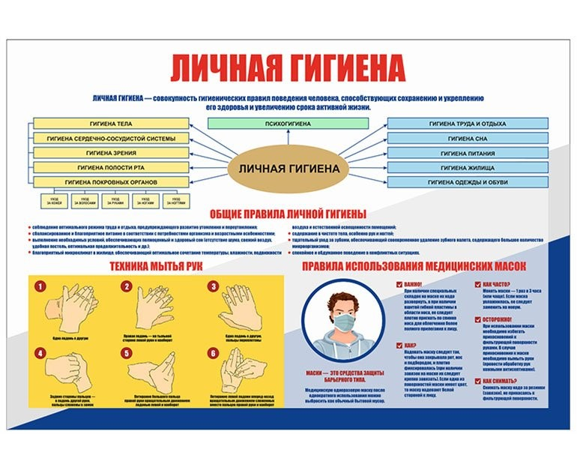
Личная гигиена — комплекс правил по уходу за телом, направленных на сохранение и укрепление здоровья, обеспечение работоспособности и защиту от инфекционных заболеваний.
Некоторые рекомендации по личной гигиене и профилактике инфекций:
- Регулярное мытьё рук. Это защита от кишечных и инфекций верхних дыхательных путей. Мыть руки нужно по возвращении домой, после контакта с животными, после посещения туалета, перед приготовлением и приёмом пищи.
- Гигиена полости рта. Чистить зубы нужно не реже одного раза в день, после каждого приёма пищи. Важно обращать внимание на межзубные промежутки, где задерживаются остатки пищи. Зубную щётку рекомендуется менять каждые 2–3 месяца.
- Гигиена волос. Уход за кожей головы и волосами, личная расчёска, аксессуары для волос, головные уборы — хорошая защита от педикулёза. Голову желательно мыть с шампунем не реже одного раза в неделю, а при необходимости и чаще. 1
- Гигиена тела. По возможности душ или ванна должны приниматься каждый день. Важно использовать не только воду, но и мыло, чтобы смыть омертвевшие клетки кожи, кожное сало и бактерии.
- Чистое нижнее бельё и носки. Даже внешне чистое бельё нужно сменить. Регулярная смена белья — профилактика инфекций мочевыводящих путей.
- Респираторный этикет. При кашле или чихании нужно отвернуться от людей и прикрыть нос и рот салфеткой или рукой.
- Использование личных предметов гигиены. Общие предметы, такие как зубная щётка, мочалка, полотенце, маникюрные принадлежности, бритва, дезодорант, могут стать источником передачи инфекций.
Соблюдение личной гигиены — основа здорового образа жизни и важная профилактическая мера, позволяющая избежать инфекционных заболеваний.

